**BỘ GIÁO DỤC VÀ ĐÀO TẠO**

**TRƯỜNG ĐẠI HỌC NHA TRANG**

**KHOA CÔNG NGHỆ THÔNG TIN**

**BÁO CÁO ĐỀ TÀI NHÓM**

**ĐỀ TÀI: XE ĐIỀU KHIỂN QUA BLUETOOTH**

***Môn học: Lập trình thiết bị nhúng***

***GV: Thầy Mai Cường Thọ***

***SV:HỒ NGÔ QUỐC KHÁNH***

***PHẠM TẤN MINH QUÂN***

***DƯƠNG TƯ HIỆU***

***Lớp: 61.CNTT-2***

**Học kì I**

**Năm học: 2021 – 2022**

Mục lục

Chương 1: TỔNG QUAN VỀ XE ĐIỀU KHIỂN QUA BLUETOOTH 3

1.1. Đặt vấn đề 3

1.2. Mục tiêu hướng đến 4

Chương 2: NGUYÊN LÝ VÀ THIẾT BỊ HOẠT ĐỘNG TRÊN ROBOT 5

2.1. Sơ đồ của sản phẩm 5

2.2. Thiết bị trên robot: 5

2.3. Tác Dụng của các thiết bị 6

2.4. AppInventor…………………………………………………………………...6

Chương 3: THIẾT KẾ GIẢI THUẬT ĐIỀU KHIỂN 10

3.1 Bài toán điều khiển bằng bluetooth 10

Chương 4: ĐÁNH GIÁ VÀ HƯỚNG PHÁT TRIỂN 12

4.1 Kết luận 12

4.2 Hạn chế của robot hút bụi 12

Tài liệu tham khảo: 13

Chương 1: TỔNG QUAN VỀ XE ĐIỀU KHIỂN QUA BLUETOOTH

* 1. Đặt vấn đề

Cùng với sự phát triển của công nghệ và máy móc hiện đại, mạch UNO R3 đang được ứng dụng rộng rãi trong các sản phẩm đồ chơi , Trong đó, xe điều khiển từ xa là sản phẩm kết hợp hệ thống mạch Uno R3 và lập trình di chuyển để phục vụ mục đích giải trí

Với mục tiêu giải trí , sản phẩm được thiết kế nhỏ gọn để hoạt động được ở môi trường bằng phẳng, không có vật cản.

Để khắc phục robot hiện này làm giảm khả năng tương tác với người dùng, và không di chuyển dược theo ý muốn của người dùng, chúng em đã chế tạo theo hướng thông minh như: điều khiển robot bằng bluetooth thông qua điện thoại sử dụng app inventor để tạo một app dùng qua điện thoại

* 1. Mục tiêu hướng đến

Thiết kế và điều khiển xe chạy qua Bluetooth với các yêu cầu:

* Phần cơ khí: xe chạy đầy đủ chức năng, trái phải, tiến lùi, , gọn, cơ động. Phần thân thiết kế mang được nguồn, mạch điều khiển, cảm biến.
* 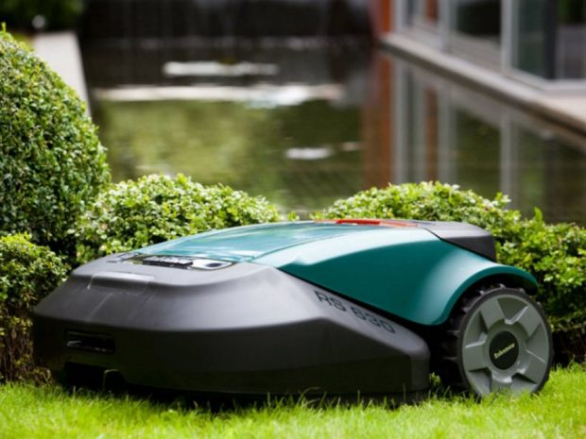Điều khiển robot và tính năng: điều khiển robot thông qua bluetooth

Figure 1 Máy hút bụi

Chương 2: NGUYÊN LÝ VÀ THIẾT BỊ HOẠT ĐỘNG TRÊN ROBOT

* 1. . Sơ đồ của sản phẩm

Yêu cầu của sản phẩm việc là nhỏ gọn, di chuyển linh hoạt. Do đó, cơ cấu di chuyển của sản phẩm sử dụng mô hình di động sử dụng hai bánh dẫn chủ động và một bánh dẫn hướng.

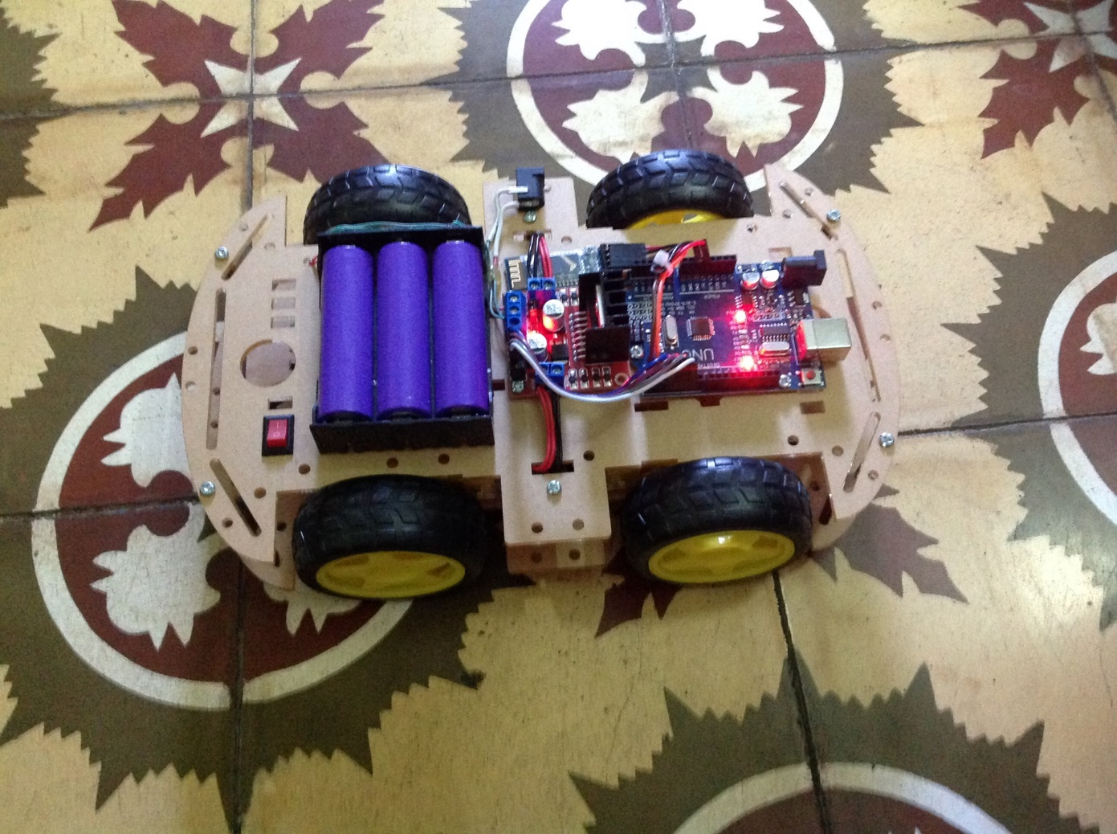Để tăng sự tương tác với người sử dụng cũng như đưa sản phẩm vào những vị trí cần đến, sử dụng điện thoại kết nối bluetooth để điều khiển xe

Figure 2 Sảm phẩm của nhóm

# 2.2. Thiết bị trên robot:

|  |  |
| --- | --- |
| **Số lượng** | **Tên thiết bị** |
| 1 | Arduino Uno R3 |
| 1 | Mạch bảo vệ pin 3S 18650 25A |
| 1 | Module Bluetooth thu phát HC-05 |
| 3 | Dây 40 21cm |
| 4 | Động cơ V1 DC MOTOR |
| 4 | Bánh xe |
| 1 | Đế viên pin18650 |
| 3 | Pin 18650 |
| 1 | Công tắc |
| 2 | Module Điểu khiển động cơ L298N |

2.3.Tác Dụng của các thiết bị

# Arduino Uno R3

Arduino Uno R3 là một board mạch vi điều khiển được phát triển bởi Arduino.cc, một nền tảng điện tử mã nguồn mở chủ yếu dựa trên vi điều khiển AVR Atmega328P

Phiên bản hiện tại của Arduino Uno R3 đi kèm với giao diện USB, 6 chân đầu vào analog, 14 cổng kỹ thuật số I / O được sử dụng để kết nối với các mạch điện tử, thiết bị bên ngoài. Trong đó có 14 cổng I / O, 6 chân đầu ra xung PWM cho phép các nhà thiết kế kiểm soát và điều khiển các thiết bị mạch điện tử ngoại vi một cách trực quan.

Arduino Uno R3 được kết nối trực tiếp với máy tính thông qua USB để giao tiếp với phần mềm lập trình IDE, tương thích với Windows, MAC hoặc Linux Systems, tuy nhiên, Windows thích hợp hơn để sử dụng. Các ngôn ngữ lập trình như C và C ++ được sử dụng trong IDE.

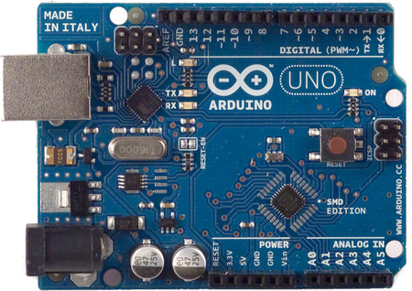

*Hình 3.1. Arduino Uno R3*

* **Module Bluetooth thu phát HC-05**

Mạch thu phát Bluetooth HC-05 đã ra chân giúp dễ dàng kết nối để thực hiện các thí nghiệm, module được thiết kế để cho thể hoạt động từ mức điện áp 3.3 ~ 5VDC. Khi kết nối với máy tính, HC-06 được sử dụng như 1 cổng COM ảo, việc truyền nhận với COM ảo sẽ giống như truyền nhận dữ liệu trực tiếp với UART trên module.

Lưu ý là khi thay đổi Baudrate cho COM ảo không làm thay đổi baudrate của UART, baudrate UART chỉ có thể thay đổi bằng AT command trên module. Module HC-06 được setup mặc định là Slave không thể thay đổi được nên chỉ có thể giao tiếp với các thiết bị bluetooth ở dạng master như Smart phone, HC-05 master,... hai module bluetooth được set là Slave không thể giao tiếp với nhau.

Thông tin kỹ thuật Bluetooth HC-05:

- Chuẩn Bluetooth : V2.0+EDR.

- Điện áp hoạt động : 3.3-5VDC, 30mA.

- Kích thước 28mm x 15mm x 2.35mm.

- Tần số: 2.4GHz.

- Tốc độ: 2.1Mbs (Max)/160kbps

- Nhiệt độ làm việc: -20 ~ 75 độ C

- Độ nhạy: -80dBm 2.1.

- Module có 2 chế độ làm việc:

+ Kết nối truyền thông.

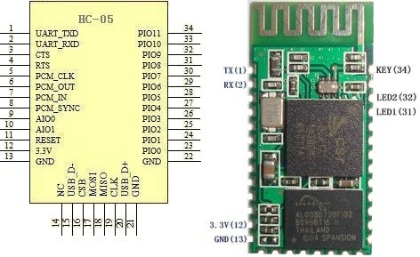+ Đáp ứng theo lệnh: khi làm việc ở chế độ này, chúng ta có thể gửi các lệnh AT để giao tiếp và cài đặt module.

*Hình 3.4. Sơ đồ chân Bluetooth HC-05*

* **Động cơ DC MOTOR**

Động cơ DC MOTOR cải tiến khác với loại bình thường ở phần thiết kế trục bổ ssung thêm những vòng đồng ở các chỗ tiếp xúc giúp đăng độ bền và giảm ma sát, quan sát kỹ khi mở phần đuôi của động cơ sẽ thấy sự khác nhau về cơ cấu chổi than, chổi than của động cơ bình thường chỉ là các tiếp xúc bằng đồng mỏng trong khi với động cơ V2017 cải tiến là 2 khối chổi than lớn, điều này giúp động cơ V1 cải tiến có độ bền > 10 lần so với động cơ thường cùng với khả năng chụi được mức điện áp lên đến 12VDC

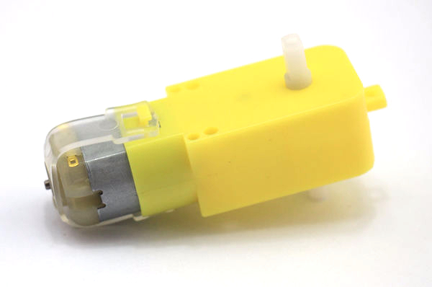*Hình 3.5. Động cơ DC MOTOR*

* **Module Điểu khiển động cơ L298N**

Module điều khiển động cơ (Motor Driver) sử dụng chip cầu H L298N giúp điều khiển tốc độ và chiều quay của động cơ DC một cách dễ dàng, ngoài ra module L298N còn điều khiển được 1 động cơ bước lưỡng cực. Mạch cầu H của IC L298N có thể hoạt động ở điện áp từ 5V đến 35V.

Thông tin kỹ thuật của Module Điểu khiển động cơ L298N:

* Driver: L298N tích hợp hai mạch cầu H
* Điện áp điều khiển: +5 V ~ +35 V
* Dòng tối đa cho mỗi cầu H: 2A
* Điện áp tín hiệu điều khiển: +5 V ~ +7 V
* Dòng tín hiệu điều khiển: 0 ~ 36mA
* Công suất hao phí: 20W (khi nhiệt độ T = 75 ℃)
* Nhiệt độ vận hành: -25 ℃ ~ +130 ℃
* 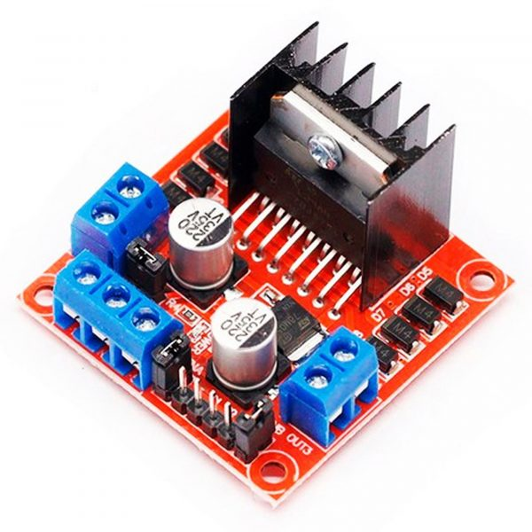

*Hình 3.6. Module Điểu khiển động cơ L298N*

**2.4. Sơ đồ sản phẩm App Inventor**

App Inventor là một ứng dụng web mã nguồn mở được cung cấp bởi Google từ tháng 7 năm 2010. Sau này, App Inventor được quản lý bởi Viện Công nghệ Massachusetts hay còn gọi là MIT. Đó cũng là lý do tại sao nó hay được gọi là MIT App Inventor.

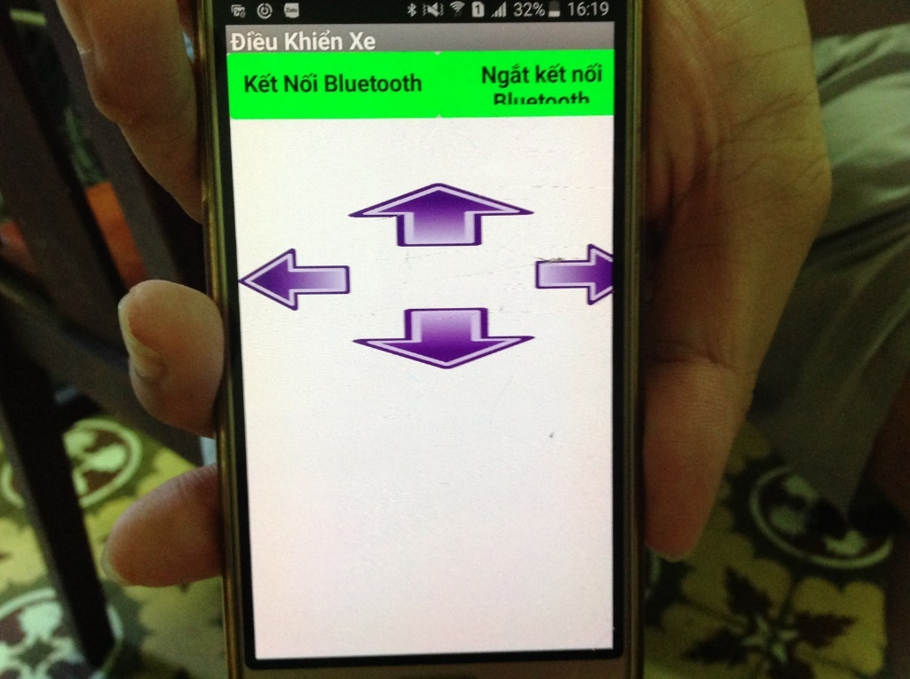Về cơ bản, App Inventor sẽ hoạt động dựa trên nền tảng di động Android. Tức là các thành phẩm được tạo ra từ App Inventor sẽ chỉ hoạt động được trên Android. Giao diện của App Inventor bao gồm các khối hộp, bên trong là các đoạn mã. Khi sử dụng, người dùng sẽ kéo thả các khối này vào bảng mã để tiến hành lắp ghép thành một ứng dụng hoàn chỉnh. Nhìn chung, cách sử dụng App Inventor rất đơn giản, tất cả chỉ xoay quanh thao tác kéo và thả.

Figure 3Sản phẩm App Inventor

Chương 3: THIẾT KẾ GIẢI THUẬT ĐIỀU KHIỂN

3.1.Bài toán điều khiển bằng bluetooth

Điều khiển xe giúp việc bằng điện thoại thông minh với 4 hướng lên, xuống , trái, phải. Trong đó, muốn di chuyển sang trái thì dừng bánh bên trái và ngược lại muốn di chuyển robot sang phải thì dừng bánh bên phải.

* **Code adruino**

|  |
| --- |
| *#define in1 3*  *#define in2 4*  *#define in3 5*  *#define in4 6*  *char bluetoothByte ; //khai báo biến nhận bluetooth*  *void setup() {*  *pinMode(in1, OUTPUT);*  *pinMode(in2, OUTPUT);*  *pinMode(in3, OUTPUT);*  *pinMode(in4, OUTPUT);*  *// khai báo các chân in1,in2,in3,in4 của mạch điều khiển động cơ*  *Serial.begin(9600);*  *}*  *void loop() {*  *// Nếu nhận được giá trị*  *if (Serial.available() > 0) {*  *//đọc dữ liệu gửi về*  *bluetoothByte = Serial.read();*  *Serial.println(bluetoothByte);*  *}*  *if (bluetoothByte == 'a') //khi app inventor gửi kí tự 'a' về module bluetooth hc-05 thì tín hiệu này sẽ được arduino tiếp nhận và cho xe chạy tiến*  *dithang();*  *else if (bluetoothByte == 'e')//khi app inventor gửi kí tự 'e' về module bluetooth hc-05 thì tín hiệu này sẽ được arduino tiếp nhận và cho xe dừng lại*  *dunglai();*  *else if (bluetoothByte == 'b')//khi app inventor gửi kí tự 'b' về module bluetooth hc-05 thì tín hiệu này sẽ được arduino tiếp nhận và cho xe chạy lùi*  *lui();*  *else if (bluetoothByte == 'c')//khi app inventor gửi kí tự 'c' về module bluetooth hc-05 thì tín hiệu này sẽ được arduino tiếp nhận và cho xe quay qua trái*  *quaytrai();*  *else if (bluetoothByte == 'd')//khi app inventor gửi kí tự 'd' về module bluetooth hc-05 thì tín hiệu này sẽ được arduino tiếp nhận và cho xe quay qua phải*  *{*  *quayphai();*  *}*  *}*  *// Phần điều khiển động cơ, mình viết như thế này...MAX dễ hiểu luôn:*  *void dunglai() {*  *digitalWrite(in1, LOW);*  *digitalWrite(in2, LOW);*  *digitalWrite(in3, LOW);*  *digitalWrite(in4, LOW);*  *// đoạn code này mình cho các chân ở mức thấp thì cả 4 động cơ đều dừng*  *}*  *void dithang() {*  *digitalWrite(in1, HIGH); //đây là chân in1 nhận tín hiệu mức cao cùng vs chân in3 để xe chạy tiến*  *digitalWrite(in2, LOW);*  *digitalWrite(in3, HIGH);*  *digitalWrite(in4, LOW);*    *}*  *void lui() {*  *digitalWrite(in1, LOW);*  *digitalWrite(in2, HIGH); //ngược lại với chân tiến thì chân in2 và in4 ở mức cao thì sẽ đi lùi*  *digitalWrite(in3, LOW);*  *digitalWrite(in4, HIGH);*  *}*  *void quaytrai() {*  *digitalWrite(in1, HIGH);*  *digitalWrite(in2, LOW);*  *digitalWrite(in3, LOW);*  *digitalWrite(in4, HIGH); // động cơ bên trái sẽ quay ngược về sau và động cơ bên phải tiến thì sẽ quay qua trái*  *}*  *void quayphai() {*  *digitalWrite(in1, LOW);*  *digitalWrite(in2, HIGH);*  *digitalWrite(in3, HIGH); // động cơ bên phải sẽ quay ngược về sau và động cơ bên trái tiến thì sẽ quay qua trái*  *digitalWrite(in4, LOW);*  *}* |

* **Code AppInventor**

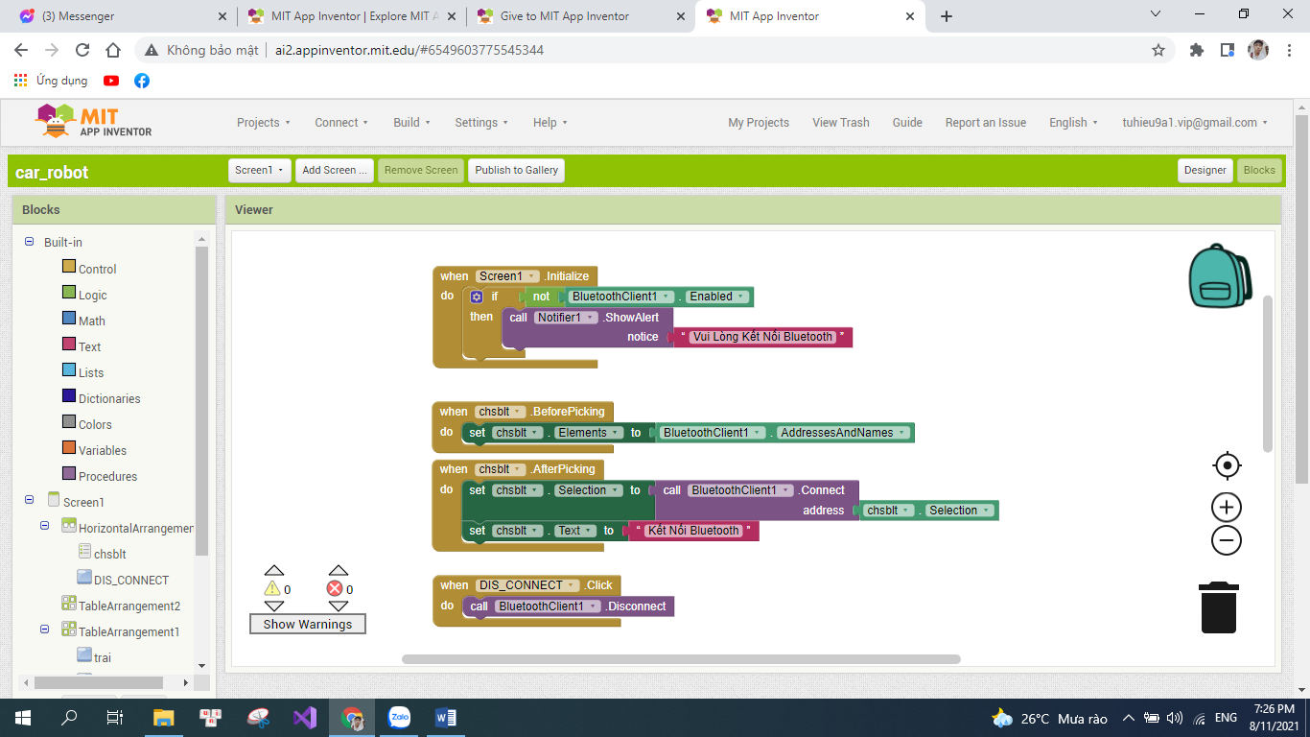

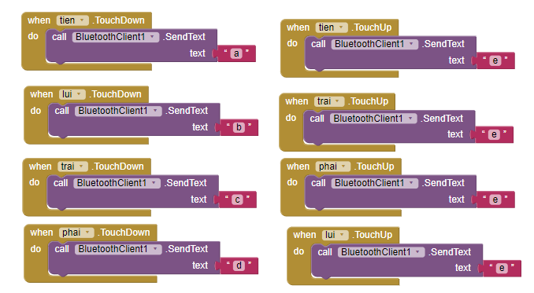

# Chương 4: ĐÁNH GIÁ VÀ HƯỚNG PHÁT TRIỂN

Chương này đánh giá các kết quả của việc điều khiển, đồng thời nêu ra các công việc đã thực hiện được, các vấn đề nhược điểm và đề xuất cách khắc phục, hướng phát triển của đề tài.

# Kết luận

* Kết quả nghiên cứu thực hiện được:

Xây dựng giải thuật điều khiển cho xe di chuyển theo ý muốn

# Hạn chế

* Giải thuật robot chưa đa dạng.
* Chưa có kết quả thực nghiệm

# Tài liệu tham khảo:

1. Học viện hàng không Việt Nam, *Hướng dẫn sử dụng cơ bản ARDUINO*.
2. Arduino, [http://arduino.cc](http://arduino.cc/)
3. Android, [http://developer.android.com](http://developer.android.com/)